**Программа краткосрочного курса по формированию метапредметного результата умения устанавливать причинно-следственные связи**

**«Отчего и почему?»**

***Авторы:***

МАОУ «СОШ №12», г. Кунгур:

С.П.Хасанова, учитель русского языка и литературы;

М.А.Катыгина, учитель русского языка и литературы;

Н.В.Ефимова, учитель биологии;

Г.В.Лопатина, учитель физики;

В.А.Фотеева, учитель химии.

***Категория учащихся, для которой предназначена данная программа:***

6-7 класс

***Количество часов***: 7 часов

***Актуальность программы:***

причинно – следственные связи являются основным аппаратом переработки информации в интеллектуальной мыслительной деятельности человека. По результатам мониторингов в 4 классах, наблюдается низкий уровень сформированности умения устанавливать причинно – следственные связи. Действие установления причинно-следственных связей считается усвоенным детьми, если они самостоятельно устанавливают внешне выраженные прямые и обратные связи, объясняют скрытые связи, на основе рассуждений и умозаключений способны определить и объяснить причины и следствия каких-либо явлений. При переходе на второй уровень обучения не все обучающиеся справляются с этими мыслительными операциями.

***Ожидаемые результаты реализации программы:*** обучающиеся умеют устанавливать прямые и обратные связи, объясняют скрытые связи, способны определить и объяснить причины и следствия каких – либо явлений.

***Необходимое ресурсное обеспечение реализации программы:***

Словари, дидактический материал (согласно приложению, к занятию), компьютер, проектор и колонки.

**Планирование краткосрочного курса «Отчего и почему» в 7классе** (7часов)

|  |  |  |  |  |  |  |
| --- | --- | --- | --- | --- | --- | --- |
| **№ п/п** | **Наименование модуля** | **Количество часов** | **цель** | **результат** | **Содержание** | |
| **Деятельность педагога** | Деятельность обучающихся |
| 1 | Мотивационное занятие  «Невероятное очевидно» | 1 час | Создание мотивационного поля для изучения причинно-следственных связей | Анкета  «Хочу узнать»  (выявить уровень заинтересованности в курсе) | Организует, координирует практическую деятельность обучающихся | Выполняют практическую работу, объясняют явления |
| 2. | Понятие причины и следствия | 2 часа | Раскрытие понятий (причина и следствие)  Формирование умения устанавливать причинно – следственные связи | Памятка «Читаем в словарях: причины и следствия»  Записи формулировок причин, найденных в художественном тексте | Вводит понятие «причины и следствия»  Организует работу обучающихся со словарями.  Совместно с обучающимися делают выводы. | Находят информацию (понятие «причина» и «следствие») в словарях.  Участвуют в обсуждении.  Работают с художественным текстом (находят причины в тексте)  Делают выводы (понятие «причина», «следствие») |
| 3. | Практические занятия:  «Найди причины»,  «Определи следствия» | 2 часа | Включение обучающихся в практическую деятельность по выявлению причинно-следственных связей  Углубить представления детей о причинах и следствиях. | *Выстроенная логическая цепочка явлений и понятий  *устные предположения, высказывания | Организует практическую деятельность обучающихся.  Вовлекает их в диалог | Выполняют тренировочные упражнения на определение причин и следствий.  Учатся выстраивать логическую цепочку явлений и понятий (тренировочные упражнения)  Участвуют в диалоге и обсуждении  Делают выводы по результатам выполненных практических упражнений.  Приобретают навыки нахождения причин и определения следствий |
| 4 | Контрольное мероприятие | 20 мин | Определение уровня сформированности понятий «причина и следствие» | Обучающиеся: заполняют таблицу (причины из текста, сформулированные следствия)  Учитель: определяет уровень сформированности понятий «причина и следствие»)  **Критерии:**  Высокий – 11-10баллов;  Средний – 9-7 баллов, низкий – 6-1 балл | Координирует деятельность обучающихся, | Выполняют КМ |
| 5 | Итоговое занятие | 1 час | Подведение итогов | Круглый стол  (обсуждение, самооценка) | Оценивает по критериям техническое задание,  организует обсуждение | Самооценка выполненного  технического задания  Устные высказывания по итогам краткосрочного курса  Рефлексия (кластер) |

**1 занятие краткосрочного курса «Отчего и почему?»**

*Невероятное очевидно*

**Цель:**

Создание мотивационного поля для изучения причинно-следственных связей.

**Задачи:**

* Сформировать познавательный интерес учащихся;
* Развивать практические умения, самостоятельность учащихся в приобретении новых знаний;
* Принимать решения и обосновывать их;
* Использовать метод научного познания, проводить опыты, объяснять полученные результаты, делать выводы.

**Оборудование:**

* стакан с водой и игла;
* тарелка с водой, монета, стакан, спички и бумага;
* бутылочка с уксусом и шарик с содой;
* бутылочка с узким горлышком, вареное яйцо, спички и бумага;

**Целевая аудитория:** учащиеся 7 класса.

**Время проведения:**  1 час

**Планируемые результаты**: желание (потребность ) посещать занятия курса

**Ход занятия:**

С древних времён человек наблюдал за окружающим миром, от которого зависела вся его жизнь, пытался понять явления природы. Солнце давало людям тепло и приносило иссушающий зной, дожди поили живительной влагой поля и вызывали наводнения, неисчислимые бедствия несли ураганы и землетрясения. Не зная причин их возникновения, люди приписывали эти действия сверхъестественным силам, но постепенно они стали понимать действительные причины природных явлений и приводить их в определённую систему. Знания природы помогает объяснить многие явления происходящие вокруг нас.

Происходящие явления могут быть вызваны той или иной причиной.

Пронаблюдаем за некоторыми явлениями и попытаемся выяснить причины происходящего. Для этого проделаем некоторые опыты.

Класс делится на несколько групп. Каждая группа делает опыты.

**Опыт 1.** Плавающая иголка.

Попытаемся положить иголочку на поверхность воды, налитой в стакан.

**Вопрос:** Как вы думаете, почему металлическая иголка может держаться на поверхности воды? Попытайтесь объяснить наблюдаемое явление.

Объяснения учащихся

* *Глубина всегда скрывает в себе тайны. На дне могут храниться клады и сокровища. Но даже с небольшой глубины нельзя извлечь предмет, не замочив рук.*

**Опыт 2*.***Как достать клад.

В блюдце наливаем немного воды и опускаем в воду монету. Затем в стакан помещаем горящий кусочек бумаги и резко переворачиваем стакан в блюдце. Наблюдаем, что происходит.

**Вопрос:** В чем причина того, что вода втягивается внутрь стакана?

Объяснения учащихся

* *Есть животные, которые могут пробраться в любую, даже самую узкую, щель. Они способны управлять своим телом, чтобы протиснуться в маленькое пространство. Оказывается, этой способностью наделены не только животные, но и обычные куриные яйца.*

**Опыт 3.** Ловкое яйцо.

Помещаем очищенное сваренное вкрутую яйцо сверху на бутылку. Яйцо не проходит сквозь узкое горлышко бутылки. Теперь возьмем и опустим внутрь бутылки горящую бумажку и быстро поместим яйцо сверху.

**Вопрос:** Что происходит и почему?

*Объяснения*

**Опыт 4.** Под действием соды и кислоты шарик надувается.

**Вопрос:** как вы думаете, что произойдет, если смешать соду с уксусом? К чему это может привести?

*Предположения учащихся.*

Налить внутрь бутылочки уксус. В воздушный шарик насыпать соды, и шарик надеть на бутылку. Подняв шарик, высыпать соду в уксус. Наблюдать, что происходит.

*Объяснения учащихся*

* *Что будет с предметом, если его положить на лист бумаги и потянуть за лист?*
* *К какому следствию это приведет? Правильно, лист бумаги начнет двигаться, и предмет на листе тоже придет в движение. А вот обычное куриное яйцо настолько лениво, что не станет менять свое положение!*

**Опыт 5.**  Ленивое яйцо.

Из полоски бумаги склеим небольшое кольцо. Это колечко будет подставкой для яйца. Возьмем стакан с водой. На стакан положим открытку или лист картона. Сверху на открытку поставим приготовленное бумажное колечко. Поместим яйцо в колечко вертикально. Резким щелчком выбьем открытку из под яйца.

**Вопрос:** Что произошло и почему?

*Объяснения учащихся.*

Что мы с вами проделали? К какому выводу пришли?

**Предполагаемые ответы:**

( Любое наблюдаемое явление можно объяснить. Причина и следствия взаимосвязаны. Одно явление вызывает другое. )

**Анкетирование**

Вопросы анкеты:

1. Появилось ли у тебя желание узнать, что такое причина и следствие? (Да, нет)
2. Все ли явления имеют причины? (Да, нет, не знаю).
3. Как ты считаешь, явления имеют одну или несколько причин? (Одна, несколько, не знаю).
4. Хотел бы ты посещать занятия краткосрочного курса «Отчего и почему?» (Да, нет, не знаю).

**Тема: ОТЧЕГО И ПОЧЕМУ?**

**Раскрытие понятий «ПРИЧИНА» и «СЛЕДСТВИЕ»**

**Категория учащихся: 5 - 7 класс**

**Время: 2 часа  
Цель:** Формирование умения устанавливать причинно – следственные связи

**Задачи:**

* Раскрыть детям понятия, что такое причина и следствие.

* Ввести в словарь детей слова «Причина» и «Следствие».

* Учить детей задумываться о причинах и следствиях различных явлений.

**Материал:**

* презентация

**Ход занятия:**

**1. Актуализация знаний.**

- У нас в гостях «Почемучка». Как вы думаете, почему его так зовут? Почемучка пришел к нам в гости, чтобы обратиться к нам за помощью. Почемучка не может найти ответы на некоторые вопросы.

Мы с вами вместе с Почемучкой побываем в стране «Явлений» и попробуем найти ответы на многие вопросы.

- Начнём наш урок с опыта: берём полный до краев стакан с водой, накрываем листом бумаги, ладонью плотно прижимаем лист к краям стакана, не отпуская ладони, другой рукой переворачиваем стакан бумагой вниз, аккуратно отпуская ладонь.

Вывод: Вода из стакана не выливается

- Какой вопрос возник у вас?

- Сегодня мы вместе попробуем найти ответ …

**2. Постановка проблемной ситуации.**

Но сначала попробуйте сформулировать ответы на следующие вопросы:

- Винни –Пух часто ошибается (почему?) (у него в голове опилки)

- Днём светло (почему?) (потому что светит солнце)

- Лёд в воде не тонет (почему) (потому что он легче)

- Мы с вами ответили на вопросы, так как на это есть какая-то причина

- Как вы думаете, что такое Явление?

- А что такое причина явления? (Предположения детей)

-Как вы думаете, какая у нас будет тема урока? (Предположения детей)

- Для того, чтобы узнать тему нашего урока, Почемучка приглашает нас отправиться в страну Явлений и познакомиться с её жителями…

**3. Работа по теме урока**

- Ребята, а вам интересно знать, кто живет в стране явлений?

Жили-были в стране **Явлений** мать **Причина** и ее дочь **Следствие. (Как называлась страна? Как звали мать? Как звали дочь?).**  Если бы не было **Причины**, то не было и **Следствия**. Мать и дочь были всегда неразлучны. Куда мать, туда и дочь следом. О чем дочь не спросит: «Почему?»- мать всегда знает и всегда объяснит. А дочка умница: как мать скажет, так она всегда и сделает. Удивлялись люди такому послушанию да согласию, а потом догадались: в стране **Явлений** и не может быть иначе. У каждого **Явления** есть **Причина**, и у каждой **Причины** есть **Следствие**.

- Какой вопрос чаще всего задаете вы и дочь в сказке Следствие?

- Как вы думаете, какова тема нашего урока?

- Верно, и тема нашего урока «Отчего и почему» **СЛАЙД**

- Сегодня на уроке мы узнаем о том, почему гремит гром и сверкает молния, почему на небе появляется радуга и многом другом, установим причины и следствия этих явлений.

**4. Открытие новых знаний**

- Послушайте стихотворение:

Говорила туча туче:  
- Прочь с дороги пар летучий!   
Ты не видишь – я спешу,  
Налечу и сокрушу!  
Отвечала туча туче:  
- Ты сама сверни-ка лучше.  
Не уйдешь с дороги прочь,  
Разнесу тебя на клочья!  
У меня заряд гремучий,  
Буду биться я с тобой  
Электрической стрелой.  
…Почернели обе тучи,  
Лбы,- что каменные кручи.  
И, как в поле два быка,  
Сшиблись в небе облака.  
Покатил по небу гром,  
Сотрясая все кругом,   
Тут сверкает, блещет там -  
Бах – и небо пополам!  
И дрожат леса, поля:  
Вдруг расколется земля.

- Что это за явление? (Гроза)

- Чем сопровождается гроза? (Гром и молния) **СЛАЙД**

- Давайте послушаем сообщение, и узнаем, что такое молния и гром.

- Где ты находил объяснение этому явлению?

- А где ещё можно найти сведения?

- Задайте свой любимый вопрос. *(Отчего получается гром?)*

- Что является следствием, а что причиной? (Молния – причина, следствие - гром)

- Ребята, а как нужно вести себя во время грозы?

- Но вот налетел ветер, разогнал тучи, засияло солнце.

Два села - как берега,  
А над ними - мост-дуга.  
Почему ступить не может  
На дугу ничья нога?  
Что же это за дуга? *(Радуга.)* ***СЛАЙД***

- Задайте любимый вопрос. *(Почему появилась радуга?)*

- Давайте вспомним, что предшествовало появлению радуги?*(Дождь и солнце.)*

- Чем являются дождь и солнце по отношению к радуге? *(Причиной.)*

- Кто раскрасил радугу? На этот вопрос нам опять поможет ответить энциклопедия. (Доклад читает подготовленный ученик)

- Итак, что идет сначала, а что потом **причина** или **следствие**? **СЛАЙД**

**Смотрим, что такое "ПРИЧИНА И СЛЕДСТВИЕ" в словарях (энциклопедиях):**

[ПРИЧИНА](http://dic.academic.ru/dic.nsf/dic_new_philosophy/965/%D0%9F%D0%A0%D0%98%D0%A7%D0%98%D0%9D%D0%90) — см. ПРИЧИНА И СЛЕДСТВИЕ …   Новейший философский словарь

[СЛЕДСТВИЕ](http://dic.academic.ru/dic.nsf/dic_new_philosophy/966/%D0%A1%D0%9B%D0%95%D0%94%D0%A1%D0%A2%D0%92%D0%98%D0%95) — см. ПРИЧИНА И СЛЕДСТВИЕ …   Новейший философский словарь

[следствие](http://dic.academic.ru/dic.nsf/ogegova/278733/%D1%81%D0%BB%D0%B5%D0%B4%D1%81%D1%82%D0%B2%D0%B8%D0%B5) — СЛЕДСТВИЕ, я, ср. То, что следует, вытекает из чего н., результат чего н., вывод. Причина и с. Пожар был следствием небрежного обращения с огнем. | прил. следственный, ая, ое (книжн.). Причинная и следственная связь. II. СЛЕДСТВИЕ, я, ср.… …   Толковый словарь Ожегова

[СЛЕДСТВИЕ 1](http://dic.academic.ru/dic.nsf/ogegova/222834/%D0%A1%D0%9B%D0%95%D0%94%D0%A1%D0%A2%D0%92%D0%98%D0%95) — СЛЕДСТВИЕ 1, я, ср. То, что следует, вытекает из чего н., результат чего н., вывод. Причина и с. Пожар был следствием небрежного обращения с огнем. Толковый словарь Ожегова. С.И. Ожегов, Н.Ю. Шведова. 1949 1992 …   Толковый словарь Ожегова

[ПРИЧИНА](http://dic.academic.ru/dic.nsf/ushakov/978458/%D0%9F%D0%A0%D0%98%D0%A7%D0%98%D0%9D%D0%90) — ПРИЧИНА, причины, жен. 1. Явление, обстоятельство, служащее основанием чего нибудь или обусловливающее появление другого явления; ант. следствие. Простуды была причиной его болезни. Расследовать причину пожара. Причина возникновения войны. ||… …   Толковый словарь Ушакова

[ПРИЧИНА - СЛЕДСТВИЕ](http://dic.academic.ru/dic.nsf/dahl_proverbs/109/%D0%9F%D0%A0%D0%98%D0%A7%D0%98%D0%9D%D0%90) — От навоза и куча растет. У вас (В лесу) дрова рубят, а к нам (или: в город) щепа летит. Дрова рубят на поленище, а щепа далеко летит. Кольцом в ворота бьют, а мужик с печи отзывается. Скота не держать, и ускотья (падежа) не видать. Мал грех, да… …   В.И. Даль. Пословицы русского народа

А теперь подведем итог:

Причиной называют такое явление, процесс или предмет, который уже в силу своего существования вызывает определенные изменения окружающего мира. Причина характеризуется тем, что всегда предшествует результату. Она лежит как бы в основе последствия. Так, ни одно следствие невозможно представить себе без причины, ведь последняя является своего рода отправной точкой. Приведем пример: «Ударила молния — лес загорелся». Очевидно, что здесь причиной является молния, если именно она спровоцировала пожар. Без такой причины следствия быть не могло. Конечно, можно говорить о том, что пожар мог начаться в результате поджога, однако в таком случае причиной стал бы поджог.

Следствие — это то, что влечет за собой причина; оно всегда вторично и зависимо, определяемо ей. Именно на таком соотношении причины и следствия построен профессиональный процесс многих людей. Пожарные, спасатели, сотрудники правоохранительных органов, прежде чем приступить к работе, вначале ищут причину. Например, пожарные приступают к тушению пожара, только когда более-менее ясно, от чего возник пожар и где. В противном случае риск для жизни повысился бы в несколько раз. Конечно, окончательно причина возгорания, будь то поджог, неисправность электропроводки или неосторожное обращение с огнем, становится ясна только по окончании тушения, но первоначально она должна быть определена хотя бы примерно.

**6. Первичное закрепление**

- Ребята, из страны явлений Почемучка передал нам письмо с жалобой, но адресата нет.

Давайте послушаем письмо, и попробуем определить, кто мог составить такую жалобу?

*Я всегда рада помочь людям. Дать пищу. Дрова для обогрева жилища, помочь построить новые дома. Но человек стал злоупотреблять моей добротой. Напиленные доски гниют под дождем, сделанная из меня бумага используется небрежно, даже туристы, отдыхающие у меня, портят мое здоровье - разбрасывают мусор. Топчут несъедобные грибы, шумят, пугая этим и зверей, и птиц, ломают от безделья кусты и молодые деревья. А хуже всего оставляют костры. От их бездумных действий я очень страдаю.*

- Ребята, кто же отправил нам это письмо?

-Давайте поможем Природе и составим советы разумного поведения в природе.

**7. Закрепление. Самостоятельная работа**

**- А сейчас выполним самостоятельную работу, чтобы установить какие последствия влечет за собой нарушение этих правил.**

- Рассмотрите карточки у вас на столе*. У каждого ряда своя картинка*

*-* Установите причины и следствия безрассудного воздействия человека.

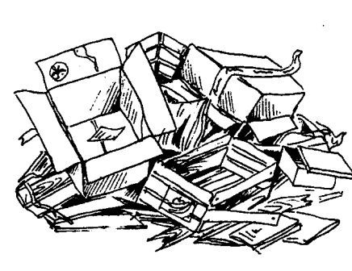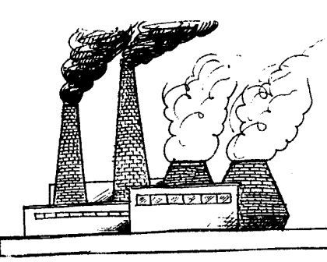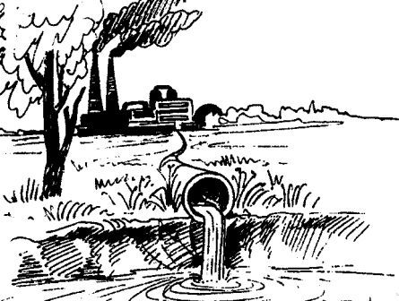

ПРИЧИНА

СЛЕДСТВИЕ

- А теперь давайте вернемся к опыту, который мы провели в начале урока, и попробуем установить причину и следствие…

Опыт: Бумага намокла, поэтому не пропускает воду

**8. Итог урока**

- Что является результатом действия причины? *(Следствие.)*

- Но как узнать, что ответ на вопрос «почему» правильный?

- Где можно найти ответы на свои вопросы?

**- Сделайте вывод по уроку, вставив ключевые слова урока (слайд)**

**Если вы и в дальнейшем ваши умы будут пытливыми, то на все вопросы «отчего?» и «почему?» вы сможете найти ответ, а урок окружающего мира вам в этом поможет.**

**9. Рефлексия**

**Тема: Учимся находить причину и следствия**

**Категория учащихся: 5-7 класс**

**Время: 2 часа  
Цель:** Формирование умения устанавливать причинно – следственные связи

**Задачи:**

1. Углубить представления детей о причинах и следствиях.
2. Учить детей задумываться о причинах и следствиях различных явлений, своих поступков.
3. Продолжать выяснять методом эвристической беседы , что у одного и того же явления могут быть разные причины.
4. Развивать умение вести дискуссию между детьми, слушать и слышать ответы товарищей, апеллировать к ответам товарищей.

**Материал:**

* ящик с мокрым песком. Мелкие игрушки на каждого ребёнка.
* презентация

**Ход занятия:**

На столе стоит ящик с мокрым песком. **Каждый ребёнок** мелкими игрушками оставляет следы на песке. По какой причине остаются следы? Следствием называется то, что вызывает какая – то причина. Следы – это следствие того, что игрушки прошли по песку.

Дети занимают свои места.«Отчего собака лает?». Дети дают разные ответы. Обобщение ответов детей: сколько разных причин вы придумали!

**Вывод:** Причин может быть много, а следствие одно – **собака лает!**

Работа со схемой «Причин много, а следствие одно»:



* 1. **Упражнение «Много »причин – одно следствие»** ( фронтальная работа)
* **Определите причины следующих явлений:**

**1) заболело горло -**

**2)получил двойку-**

**3) хорошее настроение-**

**4) плохое настроение-**

**Учитель делает вывод на примере причин ожирения и возникновения пожаров.**

**Учитель:** На улице сильный мороз. Какие могут быть последствия?   
  
Работа со схемой «Одна причина – много следствий»

  
  
  
Вывод : причина одна – много следствий.

* 1. **Упражнение «Причина одна – много следствий»** (фронтальная работа)
* **Назови следствия следующих явлений:**

**Гололёд -**

**Кипение воды -**

**Испарение воды -**

**Солнце –**

**Учитель делает вывод на примере последствий урагана**

. Учитель : Ваня опоздал в школу. Что было потом?

Рассматривается схема «Цепочка причин».   
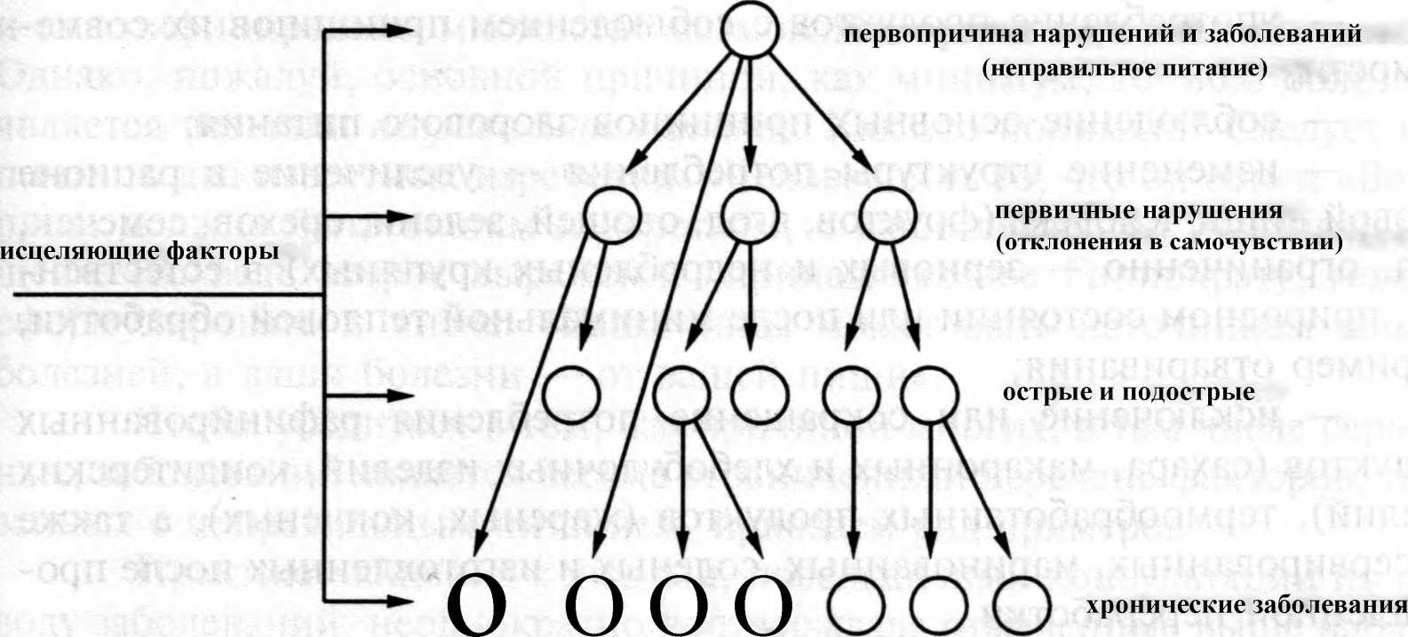  
  
  
**Вывод**: одна причина вызывает следующую.

* 1. **Упражнение « Мир глазами эколога» .(** Работа выполняется индивидуально. Несколько учеников представляют результат. Учитель организует беседу и обсуждение по полученным данным).

**Прочитайте текст «История с комарами и кошками». Постройте цепочку причин в которой первопричиной стало уничтожение комаров.**

**Учитель делает вывод на примере потери управляемости автомобиля по ошибке водителя**

**4. Упражнение «Интеллектуальное упражнение "Причинно-следственные связи**"(Рефлексивное. Во время игры учитель корректирует, высказывание причин и следствий учащимися).

**Предназначение**.

Упражнение поможет развить интеллектуальные способности через раскрытие аналитических способностей.

**Содержание**

Одной из существенных областей применения нашего интеллекта является выявление и анализ причинно-следственных связей в окружающем нас мире. Можно даже сказать, что это*потребность* нашего интеллекта - выявлять и анализировать причинно-следственные связи. Даже если какой-то человек плохо учился в школе, ненавидел такие предметы как физика и химия, а после окончания школы совсем забросил учёбу и в руках не держал книгу, всё равно он развивает свой интеллект. И двигателем такого саморазвития интеллекта является та самая потребность в установлении причинно-следственных связей.

Что это могут быть за связи? Да самые разнообразные:

- Оклеишь стены светлыми обоями - в комнате станет светлее,

- Сядешь за руль пьяным - будет шанс, что лишат водительских прав,

- Будешь неправильно ставить ударение в словах - окружающие будут посмеиваться,

- Смешаешь уксус с содой - будет пшик,

- Подлижешься к начальству - можешь получить повышение и т.д.

Эти причинно-следственные связи могут быть верными, а могут быть ложными или основанными на недоказуемых вещах:

- Чёрная кошка перебежит дорогу - быть несчастью,

- Если зима холодная, то лето жарким будет,

- Если лето жаркое, то зима холодной будет (со временем, очевидно, зимы будут всё холоднее, а лето - всё жарче),

- Если под окном стоит машина соседа, значит он не на работе,

- Если я буду очень хотеть новую шубу, то получу её.

Упражнение состоит в следующем. Возьмите нарезанные бумажки для записей (их можно купить или самому нарезать). Напишите на них несколько десятков разного рода явлений. Это могут быть объективные явления ("Смешаешь уксус с содой", "Под окном стоит машина соседа") и даже такие объективные явления, к которым вы прямого отношения не имеете ("Начнётся война на Ближнем востоке", "Повысят налоги в США", "Президент Франции чихнёт"). Могут быть и субъективные явления ("Я расстроюсь", "Я забуду что-то важное", "Мне будет приятно на душе").

Сложите эти карточки в какую-нибудь коробку. Доставайте их оттуда парами. Вытащив пару явлений, задайтесь несколькими вопросами:

1. Что из них может быть следствием, а что причиной?

2. Почему? В чём механизм этой причинно-следственной связи?

3. Какова вероятность существования этой причинно-следственной связи ("0,1 процента", "10 процентов", "100 процентов)?

4. Действует ли эта связь сейчас? Может ли она иметь место в будущем?

Конечно, рано или поздно вам попадётся пара каких-то совершенно не связанных явлений, например "Карнавал в Рио-де-Жанейро" и "У меня сломается зуб". Попробуйте напрячь свою фантазию. Чем больше вы её напрягаете, тем выше будет эффект. Не бойтесь показаться самому себе глупым. Это всего лишь игра